# TÌM HIỂU VỀ WEBSERVER

## Mục tiêu

* Tìm hiểu về hệ điều hành Ubuntu
* Cài đặt hệ điều hành Ubuntu lên máy tính
* Tìm hiểu về các ngôn ngữ HTML, CSS, PHP
* Tìm hiều về MySQL
* Cài đặt Apache2, MySQL, Wordpress trên Ubuntu

## Nội dung

### Tìm hiểu và cài đặt hệ điều hành Ubuntu

### Tìm hiểu về ngôn ngữ HTML, CSS, PHP

### Cơ sở dữ liệu MySQL

MySQL là hệ quản trị cơ sở dữ liệu tự do nguồn mở phổ biến nhất thế giới và được các nhà phát triển rất ưa chuộng trong quá trình phát triển ứng dụng.

MySQL được sử dụng cho việc bổ trợ NodeJs, PHP, Perl, và nhiều ngôn ngữ khác, làm nơi lưu trữ những thông tin trên các trang web viết bằng NodeJs, PHP hay Perl,...

**Cài đặt MySQL trên Ubuntu**

|  |
| --- |
| $ sudo apt-get update  $ sudo apt-get install mysql-server |

**Truy cập vào MySQL**

$ mysql –u root –p

Trong đó: root là user. Sau đó nhập mật khẩu để truy cập. (Mật khẩu được tạo khi cài MySQL)

**Tạo Database trong MySQL**

>> CREATE DATABASE Tên_cơ_sở_dữ_liệu;

**Xóa Database**

>> DROP DATABASE Tên_csdl;

**Xem danh sách Database**

>> SHOW DATABASES;

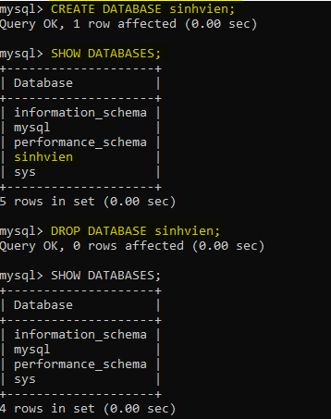

Tạo - xóa bảng

**Chọn Database**

>> USE DATABASE Tên_csdl

**Tạo bảng**

>> CREATE TABLE Tên_bảng(Tên_cột_1 kiểu_dữ liệu, …..);



**Xóa bảng**

>> DROP TABLE Tên_bảng;

**Xem cấu trúc bảng**

>> DESC Tên_bảng;

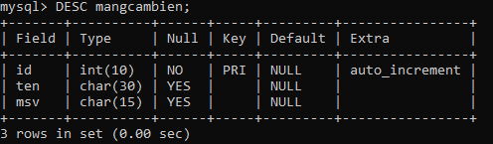

**Xem dữ liệu trong bảng**

>> SELECT * FROM Tên_bảng;

**Thêm dữ liệu vào bảng**

>> INSERT INTO Tên_bảng(tên_cột_1, tên_cột_2) VALUES(dữ_liệu_cột_1, dữ_liệu_cột_2, ….);



**Xóa dữ liệu trong bảng**

>> DELETE FROM Tên_bảng WHERE mệnh_đề;

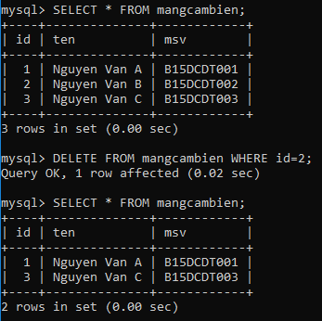

Trên đây là một số lệnh cơ bản trong MySQL.

Tham khảo thêm tại <https://dev.mysql.com/doc/>

### Apache2

Apache là phần mềm web server miễn phí mã nguồn mở, giúp chủ website đưa nội dung lên web. Apache đang chiếm đến khoảng 46% thị phần websites trên toàn thế giới.

### Cài đặt Wordpress trên Ubuntu

WordPress là một hệ thống xuất bản blog viết bằng ngôn ngữ lập trình PHP và sử dụng MySQL database (cơ sở dữ liệu MySQL). WordPress được biết đến như một CMS miễn phí nhưng tốt, dễ sử dụng và phổ biến nhất trên thế giới.

**Cài đặt wordpress**

**1-Cài đặt Apache 2**

$ sudo apt-get install apache2

**2-Cài đặt PHP**

$ sudo apt-get install php libapache2-mod-php php-mcrypt php-mysql

**3-Cài đặt MySQL**

Như hướng dẫn ở phần MySQL

**3.1-Tạo CSDL dùng cho Wordpress**

>> CREATE DATABASE wordpress;

>> CREATE USER “wordpress_user”@“localhost” identified by “wordpress_passwd”;

>> GRANT ALL PRIVILEGES ON wordpress.* to “wordpress_user”@“localhost”;

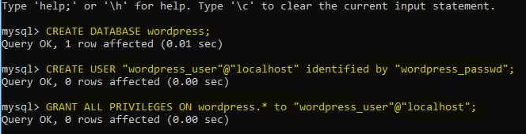

**4-Cài đặt Wordpress**

**4.1-Tải xuống wordpress**

$ wget <https://wordpress.org/latest.tar.gz>

$ tar xzvf latest.tar.gz

**4.2-Cấu hình wordpress**

$ touch wordpress/.htaccess

$ chmod 660 wordpress/.htaccess

$ cp wordpress/wp-config-sample.php wordpress/wp-config.php

$ mkdir wordpress/wp-content/upgrade

$ sudo cp -r wordpress /var/www/html

$ sudo find /var/www/html/wordpress -type d -exec chmod g+s {} \;

$ sudo chmod g+w /var/www/html/wordpress/wp-content

$ sudo chmod -R g+w /var/www/html/wordpress/wp-content/themes

$ sudo chmod -R g+w /var/www/html/wordpress/wp-content/plugins

**4.3-Tạo key**

$ curl -s <https://api.wordpress.org/secret-key/1.1/salt/>

Copy toàn bộ mã nhận được

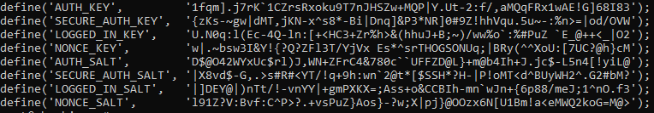

Mở file /var/www/html/wordpress/wp-config.php. Tìm đến đoạn sau và paste đè vào

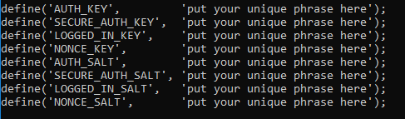

Tiếp tục kéo lên trên đầu file sửa thông tin của CSDL

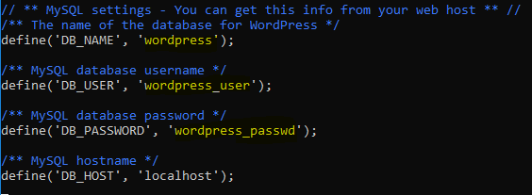

Lưu lại file và mở trình duyệt với đường dẫn 127.0.0.1/wordpress và chỉnh sửa thông tin và Nhấn Install

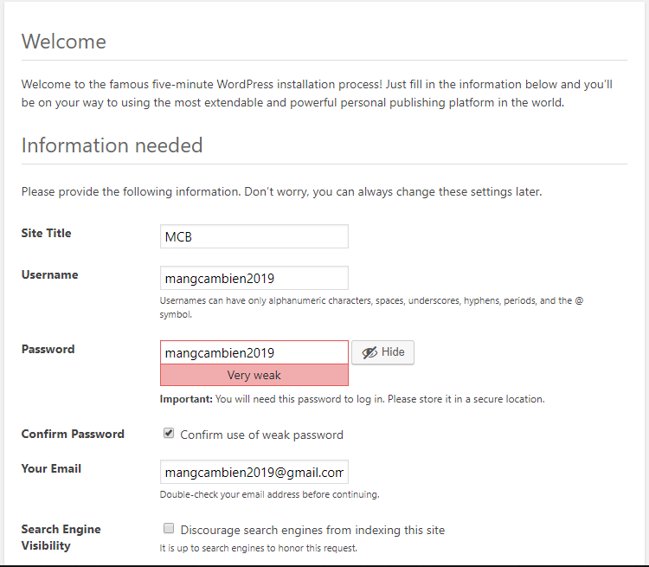

Sau đó Login vào sẽ được giao diện Wordpress như sau

